

**ДОМАШНЕЕ НАСИЛИЕ**

**НЕ ДОЛЖНО БЫТЬ ЧАСТЬЮ ВАШЕЙ ЖИЗНИ!**

**Услуга временного приюта через «кризисную» комнату предоставляется гражданам, пострадавшим от домашнего насилия**

***(БЕСПЛАТНО, КОНФИДЕНЦИАЛЬНО, КРУГЛОСУТОЧНО)***

**«КРИЗИСНАЯ» КОМНАТА** – специально оборудованное помещение, в котором созданы необходимые условия для безопасного проживания

**Телефон для экстренного заселения: 8 (044) 59 59 408**

**СДЕЛАЙ ВЕРНЫЕ ШАГИ В КРИТИЧЕСКОЙ СИТУАЦИИ:**

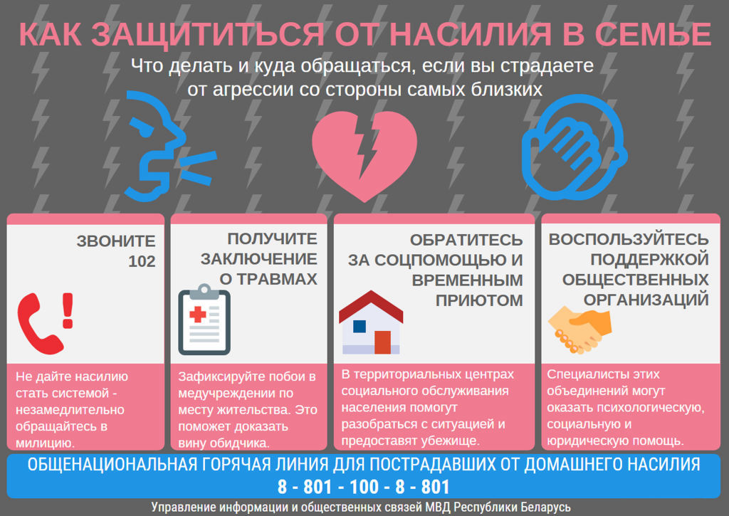 **Отдел внутренних дел Волковысского РИК**

**г. Волковыск, ул. Советская, 46**

**102**

***Не дайте насилию стать системой – незамедлительно***

***обращайтесь в милицию.***



**УЗ «Волковысская ЦРБ»**

**г. Волковыск, ул. Боричевского, 1А**

**6 20 28, 6 20 29**

***Зафиксируйте побои в медучереждении по месту***

***жительства. Это поможет доказать вину обидчика.***

** ГУ «Территориальный центр социального обслуживания**

**населения Волковысского района»**

**г. Волковыск, ул. Победы, 4**

**6 39 08, 8 044 59 59 408**

***Получите социальную помощь и поддержку.***



**Волковысская районная организация Белорусского**

**Общества Красного Креста**

**г. Волковыск, ул. Социалистическая, 64**

**8 033 655 26 79**